**Отчет по лабораторной работе № 20** по курсу “Фундаментальная информатика”

Студент группы М80-103Б-21 Кудрявцев Андрей Георгиевич, № по списку 14

andr.kudriavtsev@gmail.com,

telegram: @AndrewBruhnaulsky

Работа выполнена: «11» марта 2022г.

Преподаватель: каф. 806 Севастьянов Виктор Сергеевич

Отчет сдан « » _________20__ г., итоговая оценка ________

Подпись преподавателя ________________

**Тема:** Стандартные утилиты UNIX для обработки файлов

1. **Тема:** Стандартные утилиты UNIX для обработки файлов
2. **Цель работы:** Освоить основные утилиты UNIX и написать простой скрипт с их использованием.

1. **Оборудование**:

Процессор *Intel Core i5 1035G, 4 ядра, 3.6GH* с ОП *8*  Гб, НМД *1024* Гб. Монитор *1920x1080*

1. **Программное обеспечение:**

* Гипервизор – Virtualbox 6.1.26, ОП – 4 Гб
* Операционная система семейства: *linux*, наименование: *ubuntu*, версия *21.04 Hisute Hippo*
* Интерпретатор команд: *bash* версия *5.1.4*(1)
* Система программирования – отсутствует

1. **Идея, метод, алгоритм:**

Опробовать все утилиты из следующего списка и запротоколировать их работу:

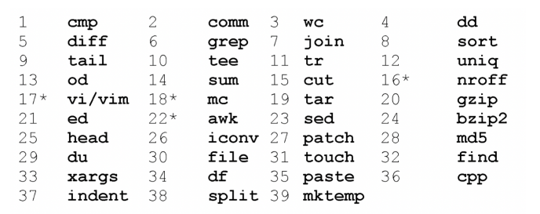

Освоив 20 и более утилит, напишем простой скрипт, используя утилиты awk или sed. Задача для скрипта возьмём из личного опыта.

Перед тем как сохранить изменения в git и опубликовать их на GitHub нужно убрать в переданном файле значения полей с конфидециальными значениями.

1. Сценарий выполнения работы

Скрипт выполняет следующее:

1. Проверка того, что были заданы входной и выходной файл.
2. Проверка того, что входной файл не пуст.
3. Запись уникальных 5ых колонок (подстрок) входного файла в выходной файл.

Опробуем работу скрипта на /var/log/syslog:



Результат (часть out.txt):

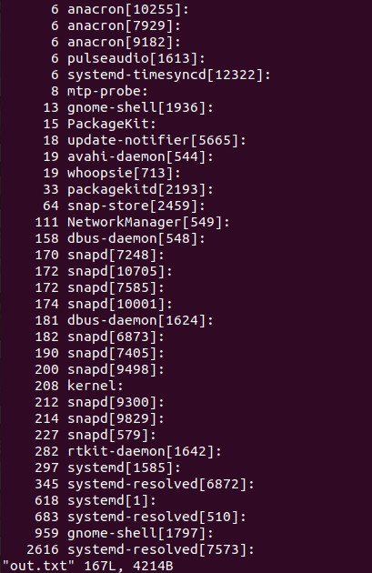

CMP – побайтовое сравнение файлов



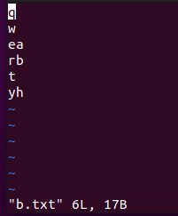

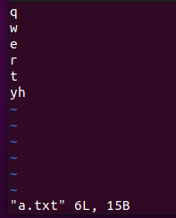

COMM – построчное сравнение файлов (только 1/ только 2/общ)

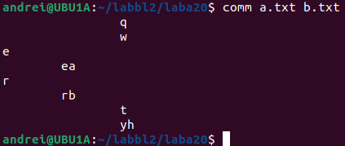

WC – вывод кол-ва строк, слов, байтов файла

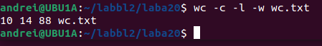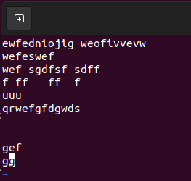

DD – побайтное копирование потока данных

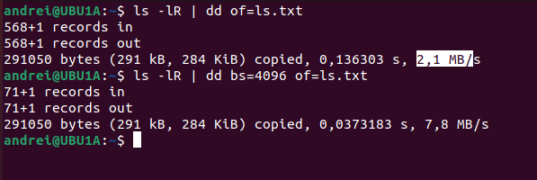

DIFF – построчное сравнение файлов (вывод отличных строк 1 и 2 файла)

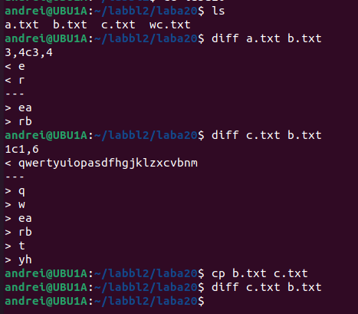

GREP – вывод строк, содержащих паттерн

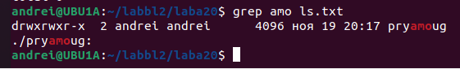

JOIN – вывод тех строк двух файлов, у которых совпадает определенная часть (дефолтно первый символ)

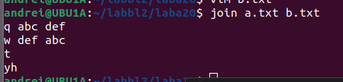

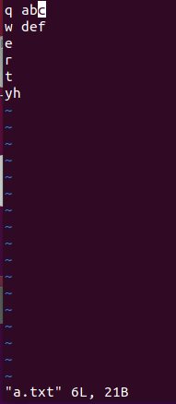 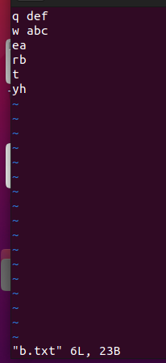

SORT – вывод строк файла в лексикографическом порядке

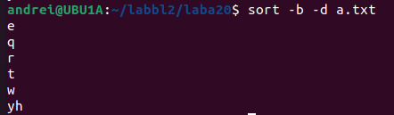

TAIL – вывод послед 10 строк файла

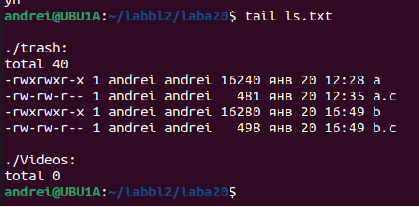

TEE – копирование stdin в stdout/файл.

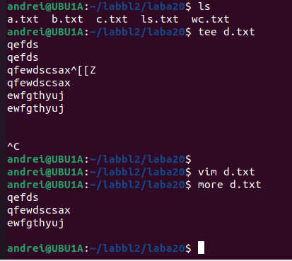

TR – замена символов из 1 набора на соотв символы из 2 набора (stdin -> stdout)

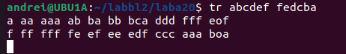

UNIQ – вывод уникальных строк

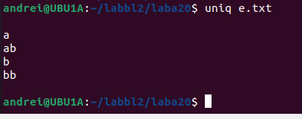

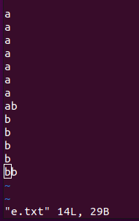

OD – побайтный вывод содержания файла

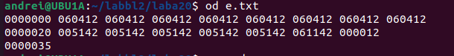

SUM – вычисление контрольной суммы файла

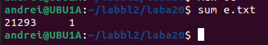

CUT – вывод выбранных частей (каждой) строки файла

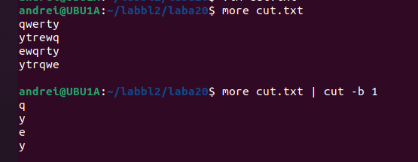

VI/VIM – открытие одноименного текстового редактора.



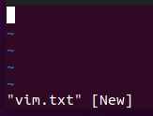

TAR – инструмент архивации (совокупность файлов архивируется в один файл)

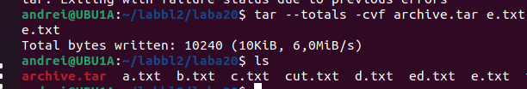

GZIP – архиватор (сжимает и архивирует)

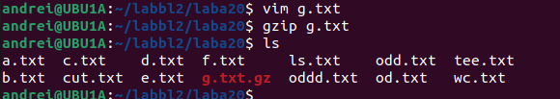

HEAD – вывод верхней части файла (дефолтно 10 строк)

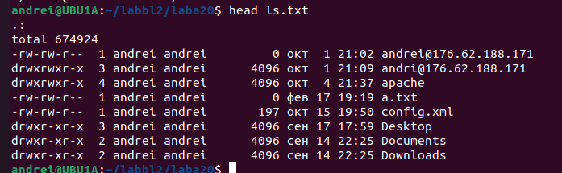

TOUCH – создать файл

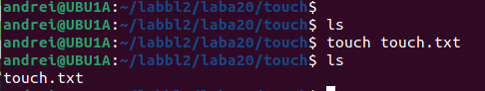

Код скрипта:

#!/bin/bash

infile=$1

outfile=$2

#Проверка на наличие переменной входного и выходного файла.

if [[ ( -z $infile || -z "$outfile") ]];

then

echo "Укажите имена входного и выходного файла.";

exit;

fi

#Проверка на наличие входного файла в файловой системе.

if ! [ -f $infile ];

then

echo "Входной файл $infile не существует.";

exit;

fi

#Запись в выходной файл уникальных пятых колонок(подстрок) второго файла (с указанием частоты).

cat $infile | awk ' { print $5 } ' | sort | uniq -c | sort -n >> $outfile

1. Вывод:

В результате лабораторной работы были выполнены все поставленные цели. Изучены важные утилиты UNIX, использование которых будет полезно при автоматизации некоторых процессов по работе с ОС и её составляющими. Кроме этого, результатом лабораторной работы стал работающий скрипт, написание которого закрепило знания об утилитах.

Положительные стороны:

Написал первый скрипт в файле .sh, синтаксис имеет сходства уже изученными языками, вспомнил об уже забытые (grep) и открыл для себя новые (awk) полезные инструменты.

Отрицательные стороны:

Большой объем работы.